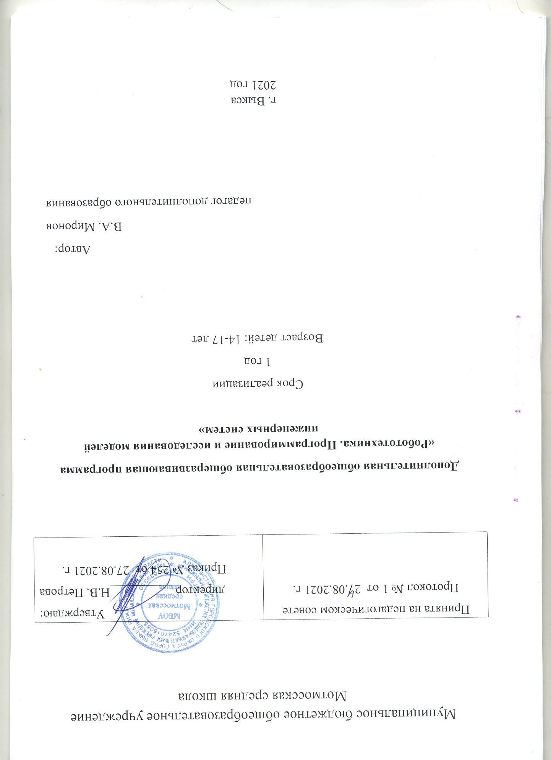

Пояснительная записка
Данная программа по робототехнике научно-технической направленности, так как в наше время робототехники и компьютеризации, ребенка необходимо учить решать задачи с помощью автоматов, которые он сам может спроектировать, защищать свое решение и воплотить его в реальной модели, т.е. непосредственно сконструировать и запрограммировать.
Техническое творчество — мощный инструмент синтеза знаний, закладывающий прочные основы системного мышления. Таким образом, инженерное творчество и лабораторные исследования — многогранная деятельность, которая должна стать составной частью повседневной жизни каждого обучающегося.
Педагогическая целесообразность этой программы заключается в том, что она является целостной и непрерывной в течении всего процесса обучения, и позволяет школьнику шаг за шагом раскрывать в себе творческие возможности и само реализоваться в современном мире. В процессе конструирования и программирования дети получат дополнительное образование в области физики, механики, электроники и информатики.
Использование Stem – лабораторий во внеурочной деятельности повышает мотивацию учащихся к обучению, при этом требуются знания практически из всех учебных дисциплин от искусств и истории до математики и естественных наук. Межпредметные занятия опираются на естественный интерес к разработке и постройке различных механизмов. Одновременно занятия Stem – лабораторий как нельзя лучше подходят для изучения основ алгоритмизации и программирования
Работа с образовательными конструкторами Stem – лабораторий позволяет школьникам в форме познавательной игры узнать многие важные идеи и развить необходимые в дальнейшей жизни навыки. При построении модели затрагивается множество проблем из разных областей знания – от теории механики до психологии, – что является вполне естественным.
Очень важным представляется тренировка работы в коллективе и развитие самостоятельного технического творчества.
Изучая простые механизмы, ребята учатся работать руками (развитие мелких и точных движений), развивают элементарное конструкторское мышление, фантазию, изучают принципы работы многих механизмов.
Актуальность данной программы:
- необходимость вести работу в естественнонаучном направлении для создания базы, позволяющей повысить интерес к дисциплинам среднего звена (физике, биологии, технологии, информатике, геометрии);
- востребованность развития широкого кругозора школьника и формирования основ инженерного мышления;
-отсутствие предмета в школьных программах начального образования, обеспечивающего формирование у обучающихся конструкторских навыков и опыта программирования.
Преподавание курса предполагает использование компьютеров и специальных интерфейсных блоков совместно с конструкторами. Важно отметить, что компьютер используется как средство управления моделью; его использование направлено на составление управляющих алгоритмов для собранных моделей. Учащиеся получают представление об особенностях составления программ управления, автоматизации механизмов, моделировании работы систем.
Stem – лаборатория позволяет учащимся:
- совместно обучаться в рамках одной группы;
- распределять обязанности в своей группе;
- проявлять повышенное внимание культуре и этике общения;
- проявлять творческий подход к решению поставленной задачи;
- создавать модели реальных объектов и процессов; - видеть реальный результат своей работы.
Возраст детей, участвующих в реализации данной дополнительной образовательной программы колеблется от 14 до 17 лет. В коллектив могут быть приняты все желающие, не имеющие противопоказаний по здоровью.
Сроки реализации программы: 1 год.
Цель программы: формирование интереса к техническим видам творчества, развитие конструктивного мышления средствами робототехники.
Задачи программы:
Обучающие:
- ознакомление с комплектом Dobot Magician Stem – лабораторий, Stem-мастерских;
- ознакомление с основами автономного программирования;
- ознакомление со средой программирования Stem – лабораторий, Stem-мастерских;
- получение навыков работы с датчиками и двигателями комплекта;
- получение навыков программирования;
- развитие навыков решения базовых задач робототехники.
Развивающие:
- развитие конструкторских навыков;
- развитие логического мышления; - развитие пространственного воображения.
Воспитательные:
- воспитание у детей интереса к техническим видам творчества;
- развитие коммуникативной компетенции: навыков сотрудничества в коллективе, малой группе (в паре), участия в беседе, обсуждении;
-развитие социально-трудовой компетенции: воспитание трудолюбия, самостоятельности, умения доводить начатое дело до конца;
- формирование и развитие информационной компетенции: навыков работы с различными источниками информации, умения самостоятельно искать, извлекать и отбирать необходимую для решения учебных задач информацию.
Методы обучения.
  - Познавательный (восприятие, осмысление и запоминание учащимися нового материала с привлечением наблюдения готовых примеров, моделирования, изучения иллюстраций, восприятия, анализа и обобщения демонстрируемых материалов);
  - Метод проектов (при усвоении и творческом применении навыков и умений в процессе разработки собственных моделей)
  - Систематизирующий (беседа по теме, составление систематизирующих таблиц, графиков, схем и т.д.)
  - Контрольный метод (при выявлении качества усвоения знаний, навыков и умений и их коррекция в процессе выполнения практических заданий)
  - Групповая работа (используется при совместной сборке моделей, а также при разработке проектов)

Формы организации учебных занятий.
Среди форм организации учебных занятий в данном курсе выделяются:
  - практикум;
  - урок-консультация;
  - урок-ролевая игра;
  - урок-соревнование;
  - выставка;
  - урок проверки и коррекции знаний и умений.

Учебно-материальная база.

№ | Наименование | Единицы измерения | Количество единиц
1 | Набор роботизированного манипулятора Dobot Magician | шт | 1
2 | дополнительный набор элементов для конструирования роботов | шт | 2
3 | набор для конструирования робототехники начального уровня | шт | 3

Помещение.
Помещение для проведения занятий должно быть достаточно просторным, хорошо проветриваемым, с хорошим естественным и искусственным освещением. Свет должен падать на руки детей с левой стороны. Столы могут быть рассчитаны на два человека, но должны быть расставлены так, чтобы дети могли работать, не стесняя друг друга, а учитель мог подойти к каждому ученику, при этом, не мешая работать другому учащемуся.
Методический фонд.
Для успешного проведения занятий необходимо иметь выставку изделий, таблицы с образцами, журналы и книги, инструкционные карты, шаблоны и т. д.

Материалы и инструменты.
Конструкторы Stem – лабораторий, Stem-мастерских, робототехническая система Dobot Magician компьютер, проектор, экран.
Структура проведения занятий
- Общая организационная часть.
- Проверка домашнего задания.
- Знакомство с новыми материалами (просмотр изделий).
- Практическое выполнение.
- Уборка рабочих мест.

Цели и задачи программы на 1 полугодия

Цель: овладение навыками начального технического конструирования, развитие мелкой моторики, координации «глаз-рука», изучение понятий конструкций и ее основных свойствах (жесткости, прочности и устойчивости), развитие навыков взаимодействия в группе.
Задачи:
- Развитие словарного запаса и навыков общения при объяснении работы модели.
- Установление причинно-следственных связей.
- Анализ результатов и поиск новых решений.
- Коллективная выработка идей, упорство при реализации некоторых из них.
- Экспериментальное исследование, оценка (измерение) влияния отдельных факторов.
- Проведение систематических наблюдений и измерений.
- Использование таблиц для отображения и анализа данных.
- Построение трехмерных моделей по двухмерным чертежам.
- Логическое мышление и программирование заданного поведения модели.
- Написание и воспроизведение сценария с использованием модели для наглядности и драматургического эффекта.

Содержание учебного курса. 1 полугодие.
- Вводное занятие. Мир робототехники.
- Основы построения конструкций, устройства, приводы.
- Математическое описание роботов.
- Конструкции и силы.
- Рычаги.
- Колеса и оси. Зубчатые передачи.
- Первые шаги в робототехнику.
- Программно-управляемые модели.
- Обобщающее занятие.

Календарно-тематический план. 1 полугодие.

№ | Содержание темы | Время проведения | Часы | Форма занятий
1. | Правила техники безопасности. Знакомство с роботом – манипулятором Dobot Magician |  | 1 | Теория
2. | Пульт управления и режим обучения |  | 1 | Теория
3. | Письмо и рисование. Графический режим в исследовании робота – манипулятора. |  | 1 | Теория
4. | 3D - печать |  | 1 | Практика.
5 | 3D - печать |  | 16
6. | Знакомство с графической средой программирования |  | 1 | Теория
7. | Автоматическая штамповка печати |  | 1 | Игра.
8. | Домино |  | 1 | Практика.
9. | Программа с отложенным стартом |  | 1 | Практика.
10. | Музыка в робототехническом наборе Dobot Magician |  | 1 | Практика
11. | Подключение светодиодов |  | 1 | Практика
12. | Подключение датчиков света |  | 1 | Практика
13. | Соревнования с использованием робота – манипулятора Dobot Magician |  | 1 | Практика
14. | Соревнования с использованием робота – манипулятора Dobot Magician |  | 1 | Практика
15. | Соревнования с использованием робота – манипулятора Dobot Magician |  | 1 | Практика
13. | Соревнования с использованием робота – манипулятора Dobot Magician |  | 1 | Практика
К концу 1 полугодия учащиеся должны:
Знать:
- правила безопасной работы, основные компоненты робота –манипулятора Dobot Magician;
- конструктивные особенности различных моделей, сооружений и механизмов;
- виды подвижных и неподвижных соединений в роботе - манипуляторе;
- самостоятельно решать технические задачи в процессе конструирования роботов
(планирование предстоящих действий, самоконтроль, применять полученные знания;
-создавать модели при помощи специальных элементов по разработанной схеме, по собственному замыслу.
Уметь:
- работать с литературой, с журналами, с каталогами, в интернете (изучать и обрабатывать информацию);
- самостоятельно решать технические задачи в процессе конструирования роботов (планирование предстоящих действий, самоконтроль, применять полученные знания); -уметь логически мыслить.
Цели и задачи программы на 2 полугодие
Цель: развитие научно-технического и творческого потенциала личности обучающегося путём организации его деятельности в процессе интеграции начального инженерно-технического конструирования и основ робототехники.
Задачи:
    - Определять цели своей деятельности.
    - Углубить знания по основным принципам механики.
    - Находить оптимальные способы реализации поставленных целей, доводить решение задачи до работающей модели.
    - Развивать умение творчески подходить к решению задачи.
    - Развивать умение излагать мысли в чёткой логической последовательности, отстаивать свою точку зрения, анализировать ситуацию и самостоятельно находить ответы на вопросы путём логических рассуждений.
    - Оценивать полученные результаты.
    - Организовывать свою деятельность.
    - Сотрудничать с другими воспитанниками.
Основной задачей курса является подготовка учеников к соревнованиям роботов.
Содержание учебного курса (2 полугодие)
  - Вводное занятие.
  - Энергия.
  - Конструирование.
  - Программно-управляемые модели.
  - Знакомство с Stem – лабораторий, Stem-мастерских
  - Механизмы со смещённым центром.
  - Конструирование. Механические манипуляторы.
  - Программно- управляемые многофункциональные модели роботов.
  - Дифференциальные передачи.
  - Шагающие механизмы.
  - Обобщающее занятие.

Календарно-тематический план

№ | Содержание темы | Время проведения | Часы | Форма занятий
1 | Светодиод. Управляемый программно -светодиод на роботе. |  | 1 | Практика
2 | Управляемый «вручную» светодиод |  | 1 | Практика
3 | Пьезодинамик на роботе |  | 1 | Практика.
4 | Фоторезистор |  | 1 | Теория, практика.
5 | Светодиодная сборка |  | 1 | Практика.
6 | Понятие «передаточный механизм». Анализ схемы передачи движения в различных механизмах и устройствах. |  | 1 | Практика.
7 | Тактовая кнопка на роботе |  | 1 | Практика.
8 | Синтезатор |  | 1 | Теория, практика.

9 | Дребезг контактов |  | 1 | Теория. Практика.
10 | Семисегментный индикатор |  | 1 | Теория. Практика.
11 | Термометр на внешней оболочке робота. |  | 1 | Теория Практика.
12 | Передача данных на ПК. LCD- дисплей. |  | 1 | Практика.
13 | Сервопривод |  | 1 | Практика.
14 | Шаговый двигатель. Двигатели постоянного тока |  | 1 | Теория, практика.
15 | Датчики линии. Управление по ИК каналу |  | 1 | Практика.
16 | Управление по Bluetooth. Мобильная платформа. |  | 1 | Практика.
17 | Соревнования по робототехнике |  | 1 | Практика.
18 | Соревнования по робототехнике |  | 1 | Практика.

К концу 2 полугодия учащиеся должны:
Знать:
-правила безопасной работы;
-основные компоненты конструкторов Stem-лабораторий и Stem-мастерских;
-конструктивные особенности различных моделей, сооружений и механизмов;
-компьютерную среду, включающую в себя графический язык программирования;
-виды подвижных и неподвижных соединений в конструкторе;
основные приемы конструирования роботов;
-конструктивные особенности различных роботов;
-порядок создания алгоритма программы, действия робототехнических средств;
-как использовать созданные программы;
-самостоятельно решать технические задачи в процессе конструирования роботов (планирование предстоящих действий, самоконтроль, применять полученные знания, приемы и опыт конструирования с использованием специальных элементов, и других объектов и т.д.);
-создавать реально действующие модели роботов при помощи специальных элементов по разработанной схеме, по собственному замыслу;
-создавать программы на компьютере для различных роботов;
-корректировать программы при необходимости;

Уметь:
-принимать или намечать учебную задачу, ее конечную цель.
- проводить сборку робототехнических средств, с применением конструкторов Stem-лабораторий и Stem-мастерских;
создавать программы для робототехнических средств.
-планировать ход выполнения задания.
-рационально выполнять задание.
-руководить работой группы или коллектива.
-высказываться устно в виде сообщения или доклада.
-высказываться устно в виде рецензии ответа товарища.
-представлять одну и ту же информацию различными способами.

Использованная литература.
- Копосов Д.Г. Первый шаг в робототехнику: практикум для 5-6 классов. –
М.:БИНОМ. Лаборатория знаний, 2012. – 286с.: ил. ISBN 978-5-9963-2544-5
- Копосов Д.Г. Первый шаг в робототехнику: рабочая тетрадь для 5-6 классов. –
М.:БИНОМ. Лаборатория знаний, 2012. – 87с. ISBN 978-5-9963-0545-2
- Злаказов А.С. Уроки Лего-конструирования в школе: методическое пособие. – М.:
БИНОМ. Лаборатория знаний, 2011. – 120с.: ил. ISBN 978-5-9963-0272-7
- CD. ПервоРобот Lego WeDo. Книга для учителя.
- Автоматизированные устройства. ПервоРобот. Книга для учителя. LEGO Group, перевод ИНТ, - 134 с., ил.
Интернет – ресурсы:
- www.int-edu.ru
- http://strf.ru/material.aspx?d_no=40548&CatalogId=221&print=1
- http://masters.donntu.edu.ua/2010/iem/bulavka/library/translate.htm
- http://www.nauka.vsei.ru/index.php?pag=04201008
- http://edugalaxy.intel.ru/index.php?automodule=blog&blogid=7&showentry=194
8
- http://legomet.blogspot.com
- http://www.memoid.ru/node/Istoriya_detskogo_konstruktora_Lego
- http://legomindstorms.ru/2011/01/09/creation-history/#more-5
- http://www.school.edu.ru/int
- http://robosport.ru
- http://myrobot.ru/stepbystep/
- http://www.robotis.com/xe/bioloid_en
- http://www.prorobot.ru/lego/dvijenie_po_spiraly.php
- http://technic.lego.com/en-us/BuildingInstructions/9398%20Group.aspx
- http://www.nxtprograms.com/robot_arm/steps.html
- http://www.mos-cons.ru/mod/forum/discuss.php?d=472
- http://www.isogawastudio.co.jp/legostudio/modelgallery_a.html

